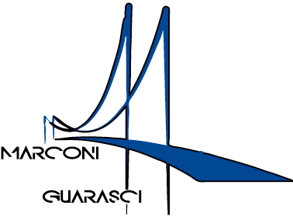



**I.I.S. IPSIA“Marconi” Cosenza LS-ITE “Guarasci” Rogliano**

***SEDE: Cosenza IPSIA Diurno e Corso Serale***

***SEDE: Montalto Uffugo IPSIA – ITI (Chimica Ambientale)***

***SEDE: Rogliano Liceo Scientifico – Ist. Tec. Economico***

Prot. n. 3741/C2 Cosenza 08/09/2020

A TUTTO IL PERSONALE SCOLASTICO

DOCENTI – ATA

SITO WEB

**OGGETTO:** Comunicazione Lavoratori Fragili

In riferimento all’oggetto, si comunica e si allega la circolare N° 13 del 04/09/2020 del Ministero della Salute e Ministero del Lavoro e Politiche Sociali.

IL DIRIGENTE SCOLASTICO

Dott.ssa Maria Saveria VELTRI

Firma autografa sostituita a mezzo stampa

ai sensi dell’art. 3 comma 2 del d.Lvo n.39/93

*Via degli Stadi, snc 87100 COSENZA*

**Tel. 0984.481317 - Fax 0984 38804**

*Codice Fiscale* **98104070788 -** *Codice Meccanografico* **CSIS073004** *Codice Fatt.* **UFPA4M**

e*-*mail: [**csis073004@istruzione.it**](mailto:csis073004@istruzione.it) - PEC: [**csis073004@pec.istruzione.it**](mailto:csis073004@pec.istruzione.it)- sito web: **www.iismarconiguarasci.gov.it**